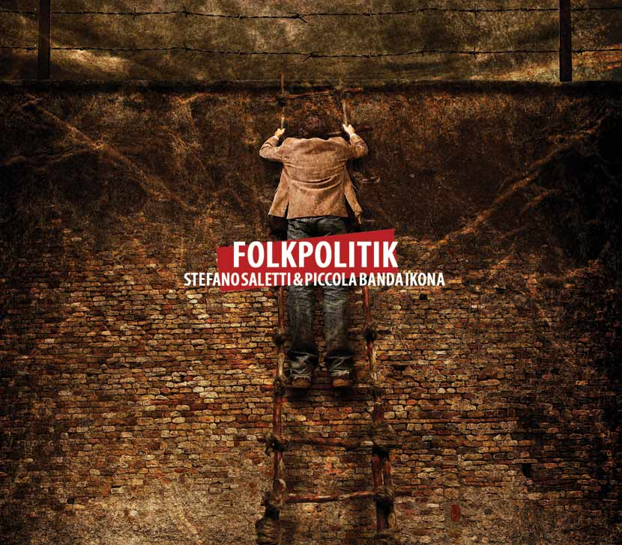
FOLKPOLITIK

Con Stefano Saletti e la Piccola Banda Ikona
i canti del Mediterraneo: dalla Primavera araba agli autori perseguitati dai regimi di Spagna, Portogallo e Grecia

“Quando dalle piazze di Tunisi, del Cairo, di Damasco sono arrivate le immagini e i suoni della Primavera araba la mente è corsa agli anni ’70, quando l’Europa venne attraversata da un vento di libertà che spazzò via i regimi autoritari di Spagna, Grecia e Portogallo. Quelle piazze sono le stesse: gli stessi volti, le speranze, i colori, i suoni, i canti. Una lotta per la libertà che oggi unisce idealmente le due sponde del Mediterraneo e dimostra ancora una volta la forza della musica popolare come voce del popolo. Nella gioia e nelle sconfitte”.

Questo scrive Stefano Saletti per descrivere il suo nuovo lavoro discografico con la Piccola Banda Ikona intitolato “Folkpolitik” (pubblicato da Finisterre e distribuito da Felmay), nel quale, accanto a composizioni originali, vengono riarrangiati brani di autori del Mediterraneo che hanno raccontato in musica la lotta contro il potere, subendo persecuzioni, arresti, violenze.
Un viaggio nella memoria per riscoprire le tante musiche che hanno raccontato le sofferenze e le passioni dei popoli mediterranei. Dalla cacciata degli ebrei sefarditi dalla Spagna, alla diaspora palestinese, dall’inno sardo figlio della rivoluzione francese contro lo strapotere dei baroni, fino ad arrivare a quegli autori che avevano scritto musiche e ballate spesso dolcissime ed erano stati oggetto di persecuzioni, arresti, violenze da parte del potere politico.

Polistrumentista, profondo conoscitore delle musiche del Mediterraneo e direttore di ensemble musicali internazionali, Stefano Saletti è il fondatore della Piccola Banda Ikona, formazione che al suo interno ha prestigiosi musicisti come le cantanti Barbara Eramo e Ramya, il fiatista Gabriele Coen, il violinista Carlo Cossu, il bassista Mario Rivera e il batterista Leo Cesari.
Ad arricchire il suono del gruppo anche ospiti d’eccezione come Ambrogio Sparagna e il violinista Jamal Ouassini.

La Piccola Banda Ikona nelle sue composizioni originali canta in Sabir, l’antica lingua franca che marinai, pirati, pescatori, commercianti, armatori, parlavano nei porti del Mediterraneo: da Genova a Tangeri, da Salonicco a Istanbul, da Marsiglia ad Algeri, da Valencia a Palermo. Una sorta di esperanto marinaro, formatosi poco a poco con termini presi dallo spagnolo, dall’italiano, dal francese, dall’arabo.

Il precedente Cd “Marea cu sarea” è entrato ai vertici della classifica di Folk Roots, l’autorevole rivista inglese di world music e nella classifica dei migliori dischi del 2008 stilata dalla World Music Charts Europe, la classifica ufficiale della World music europea.

La Piccola Banda Ikona nel 2009 ha ricevuto il prestigioso "Coups de coeur du jury" al Babel Med di Marsiglia per il Cd "Marea cu sarea".

La Piccola Banda Ikona in questi anni ha effettuato tour in diversi paesi europei e del Mediterraneo: Spagna, Portogallo, Francia, Bosnia, Grecia, Croazia, Svizzera e, naturalmente, in Italia.

Numerose le collaborazioni di Saletti e della Piccola Banda Ikona con autori e registi teatrali in tournée nazionali e internazionali.

LINE UP:

Stefano Saletti: bouzuki, oud, chitarre, voce
Barbara Eramo: voce
Ramya: voce
Mario Rivera: basso acustico
Gabriele Coen: clarinetto, sax, flauti
Carlo Cossu: violino, voce
Leo Cesari: percussioni e batteria

con:
Ambrogio Sparagna: organetto
Jamal Ouassini: violino

Biografie, foto, mp3, video, scheda tecnica sono scaricabili su:
www.piccolabandaikona.it – www.myspace.com/piccolabandaikona

Per richieste di materiale video e/o audio:
info@piccolabandaikona.it

Sito web:
www.piccolabandaikona.it
www.finisterre.it

Ufficio stampa:
Fabiana Manuelli: fabianamanuelli@gmail.com

